北京佑美琪贸易有限公司“5·7”一般
生产安全事故现场安全现状评估报告

北京市科学技术研究院
城市安全与环境科学研究所
2024年5月

目 录

一、目的依据 1
二、工作范围和方式 1
（一）资料查阅 1
（二）座谈问询 2
（三）走访核查 3
三、安全现状评估 4
（一）现行安全管理制度制定及落实情况评估 4
（二）现场运营环境安全评估 15
四、安全现状评估结论与建议 16
（一）评估结论 16
（二）工作提升建议 17

一、目的依据
为充分发挥事故调查处理对加强和改进安全生产工作的促进作用，督促落实生产经营单位的安全生产主体责任，防范和减少事故发生，保障人民群众生命财产安全，依据《北京市生产安全事故整改和防范措施落实情况评估办法》等文件要求，开展本次一般生产安全事故现场安全现状评估工作。

二、工作范围和方式
1.本次现场评估的对象是北京佑美琪贸易有限公司（以下简称：佑美琪贸易公司）。
2.本次现场评估的时间为2024年4月17日。
3.本次现场评估区域因事故现场涉及居民家中，非公共场所，评估组经与企业沟通，选择了类似户型的空调安装现场。
4.本次现场评估工作采取了资料核查、查阅文件、座谈问询、走访核查、专业评估等方式。

（一）资料查阅
佑美琪贸易公司提供了安全施工整改措施、安全生产规章制度、安全会议情况、安全教育培训课件、记录及照片、劳保用品发放记录、安全事故隐患排查治理制度及现场检查照片、公众责任险、生产安全事故应急救援预案及其他可以证明开展事故整改和防范措施的相关资料。评估组按照安全生产法律法规和《事故调查报告》中的事故间接原因、整改防范措施，对上述资料进行查阅。

（二）座谈问询
4月17日，评估组对佑美琪贸易公司相关负责人进行访谈。依据《事故调查报告》中的事故间接原因和整改防范措施，结合相关法律法规和提供的资料，佑美琪贸易公司的整改措施具体落实情况如下：
（一）落实主体责任
建立健全安全生产责任制度，履行安全生产的法定职责，建立健全安全生产组织机构，并制定相关规章制度；进行安全生产宣传教育，提高职工安全意识和安全素质，增强安全文化建设，防范事故发生；对本企业的安全生产工作进行全面管理，贯彻全员安全生产责任制，加强事故预防和控制，保障生产设施设备的完好和工艺的严谨性；建立健全应急预案，处置突发事件，防范和避免事故扩大和重复发生。
（二）健全安全风险分级管控
成立“风险分级管控”工作领导组，组长：刘英杰（主要负责人）、副组长：付玲（安全负责人）、孟楠（派工负责人），针对各系统、各环节可能存在的安全风险、危害因素以及危险源，进行辨识分析、分级管控的管理措施。
（三）教育督促从业人员执行本单位安全生产措施
要求所有从业人员：一是必须经过专业技术培训及专业考试合格，持证上岗，并必须定期进行体格检查，定期检查高空作业使用工具，系统学习安装技术考试，定期线下技能培训，高于2米以上务必穿戴安全带，安全帽，安装空调务必2人协助工作；二是严禁酒后、疲劳过度、精神不振和思想情绪低落人员高处作业；三是做好高处作业过程中的施工安全检查，如发现人的异常行为、物的异常状态，要及时加以排除，使之达到安全要求，从而控制高处坠落事故发生。
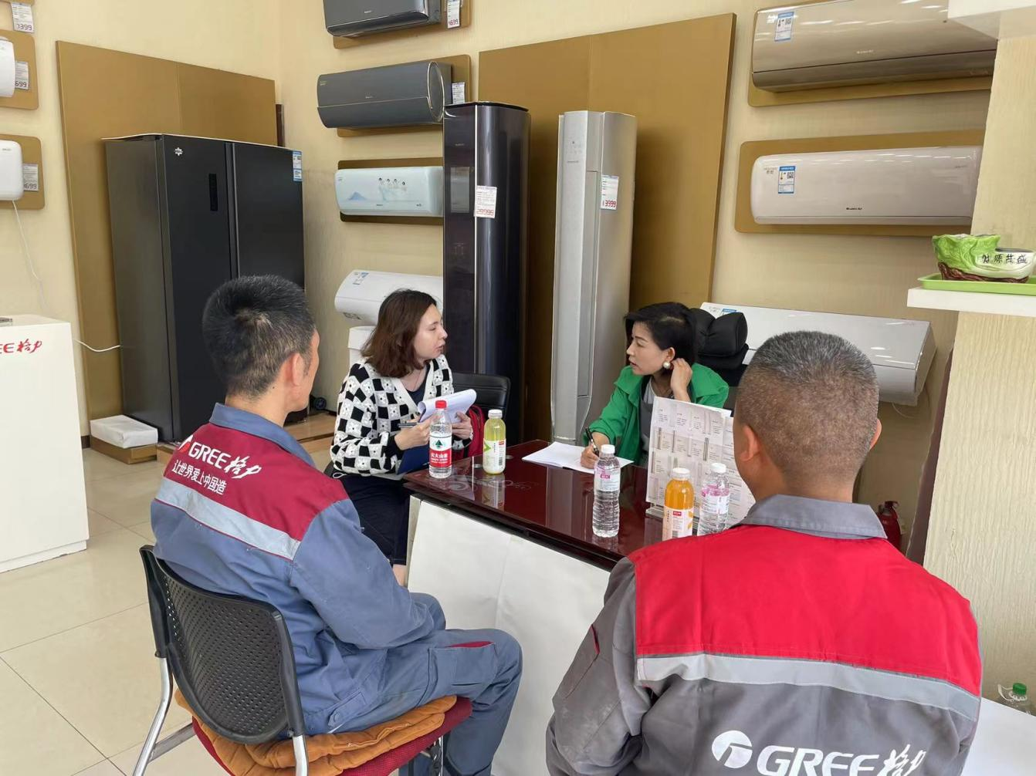
图1 佑美琪贸易公司座谈问询

（三）走访核查
因事故现场涉及居民家中，非公共场所，评估组经与企业沟通，选择类似户型的空调安装现场进行调研评估。评估组针对空调安装作业活动全流程进行了询问和查看。
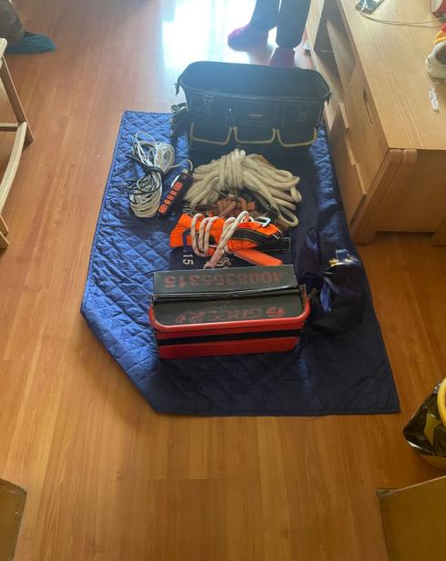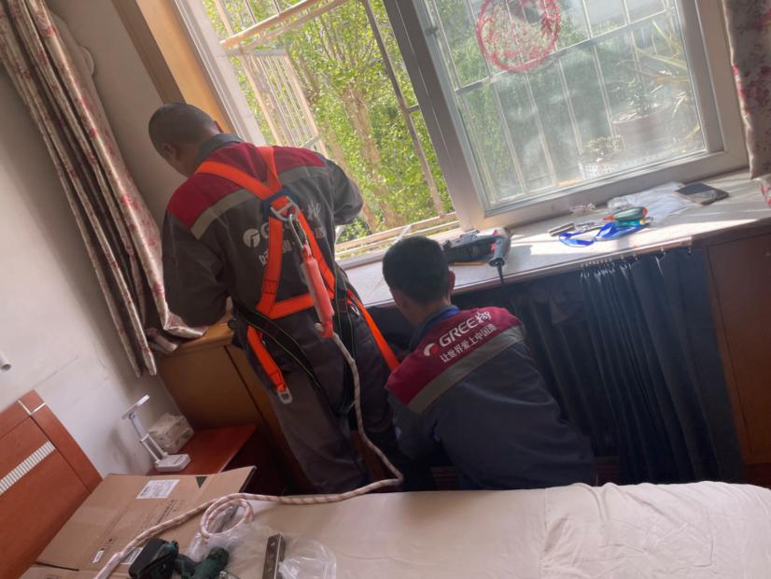
图2 空调安装作业活动现场评估

三、安全现状评估

（一）现行安全管理制度制定及落实情况评估
评估组对佑美琪贸易公司提供的制度文件、台账、记录等资料进行了评估，该单位现行安全管理制度基本符合《中华人民共和国安全生产法》《北京市安全生产条例》相关规定，但具体落实工作还需按照安全生产相关法律法规进一步提升，详见下表。
表1 佑美琪贸易公司安全管理制度制定及落实情况评估表
序号 | 评估项目 | 评估依据 | 评估情况
 | 生产经营单位必须遵守本法和其他有关安全生产的法律、法规，加强安全生产管理，建立健全全员安全生产责任制和安全生产规章制度。 | 《中华人民共和国安全生产法》第四条 | 佑美琪贸易公司提供了安全生产规章制度、安全会议情况、安全教育培训课件、考试记录及照片、劳保用品发放记录、安全事故隐患排查治理制度及现场检查照片、公众责任险、生产安全事故应急救援预案等文件、记录，落实了相关要求。
 | 生产经营单位的全员安全生产责任制应当明确各岗位的责任人员、责任范围和考核标准等内容。 | 《中华人民共和国安全生产法》第二十二条 | 佑美琪贸易公司提供了安全生产规章制度、安全教育培训课件、考试记录及照片等文件、记录，落实了相关要求。
 | 生产经营单位应当具备的安全生产条件所必需的资金投入，由生产经营单位的决策机构、主要负责人或者个人经营的投资人予以保证，并对由于安全生产所必需的资金投入不足导致的后果承担责任。 | 《中华人民共和国安全生产法》第二十三条 | 佑美琪贸易公司提供了劳保用品发放记录、公众责任险等文件、记录，落实了相关要求。
 | 矿山、金属冶炼、建筑施工、运输单位和危险物品的生产、经营、储存、装卸单位，应当设置安全生产管理机构或者配备专职安全生产管理人员。  前款规定以外的其他生产经营单位，从业人员超过一百人的，应当设置安全生产管理机构或者配备专职安全生产管理人员；从业人员在一百人以下的，应当配备专职或者兼职的安全生产管理人员。 | 《中华人民共和国安全生产法》第二十四条 | 佑美琪贸易公司提供了佑美琪贸易公司提供了安全生产规章制度、安全会议情况、安全教育培训课件、考试记录及照片等文件、记录，未明确专职或者兼职的安全生产管理人员。
 | 生产经营单位的安全生产管理机构以及安全生产管理人员履行下列职责：  （一）组织或者参与拟订本单位安全生产规章制度、操作规程和生产安全事故应急救援预案；  （二）组织或者参与本单位安全生产教育和培训，如实记录安全生产教育和培训情况；  （三）组织开展危险源辨识和评估，督促落实本单位重大危险源的安全管理措施；  （四）组织或者参与本单位应急救援演练；  （五）检查本单位的安全生产状况，及时排查生产安全事故隐患，提出改进安全生产管理的建议；  （六）制止和纠正违章指挥、强令冒险作业、违反操作规程的行为；  （七）督促落实本单位安全生产整改措施。 | 《中华人民共和国安全生产法》第二十五条 | 佑美琪贸易公司提供了安全生产规章制度、安全会议情况、安全教育培训课件、考试记录及照片、劳保用品发放记录、安全事故隐患排查治理制度及现场检查照片、公众责任险、生产安全事故应急救援预案等文件、记录，落实了相关要求。
 | 生产经营单位的主要负责人和安全生产管理人员必须具备与本单位所从事的生产经营活动相应的安全生产知识和管理能力。  危险物品的生产、经营、储存、装卸单位以及矿山、金属冶炼、建筑施工、运输单位的主要负责人和安全生产管理人员，应当由主管的负有安全生产监督管理职责的部门对其安全生产知识和管理能力考核合格。考核不得收费。 | 《中华人民共和国安全生产法》第二十七条 | 佑美琪贸易公司提供了佑美琪贸易公司提供了安全生产规章制度、安全会议情况、安全教育培训课件、考试记录及照片等文件、记录，未明确专职或者兼职的安全生产管理人员。
 | 生产经营单位应当对从业人员进行安全生产教育和培训，保证从业人员具备必要的安全生产知识，熟悉有关的安全生产规章制度和安全操作规程，掌握本岗位的安全操作技能，了解事故应急处理措施，知悉自身在安全生产方面的权利和义务。未经安全生产教育和培训合格的从业人员，不得上岗作业。  生产经营单位使用被派遣劳动者的，应当将被派遣劳动者纳入本单位从业人员统一管理，对被派遣劳动者进行岗位安全操作规程和安全操作技能的教育和培训。劳务派遣单位应当对被派遣劳动者进行必要的安全生产教育和培训。  生产经营单位应当建立安全生产教育和培训档案，如实记录安全生产教育和培训的时间、内容、参加人员以及考核结果等情况。 | 《中华人民共和国安全生产法》第二十八条 | 佑美琪贸易公司提供了安全生产规章制度、安全会议情况、安全教育培训课件、考试记录及照片、安全事故隐患排查治理制度及现场检查照片等文件、记录，落实了相关要求。
 | 生产经营单位采用新工艺、新技术、新材料或者使用新设备，必须了解、掌握其安全技术特性，采取有效的安全防护措施，并对从业人员进行专门的安全生产教育和培训。 | 《中华人民共和国安全生产法》第二十九条 | 佑美琪贸易公司提供了安全生产规章制度、安全会议情况、安全教育培训课件、考试记录及照片、安全事故隐患排查治理制度及现场检查照片等文件、记录，落实了相关要求。
 | 生产经营单位的特种作业人员必须按照国家有关规定经专门的安全作业培训，取得相应资格，方可上岗作业。  特种作业人员的范围由国务院应急管理部门会同国务院有关部门确定。 | 《中华人民共和国安全生产法》第三十条 | 佑美琪贸易公司提供了高处作业人员证书，未见人员台账。
 | 生产经营单位应当建立安全风险分级管控制度，按照安全风险分级采取相应的管控措施。  生产经营单位应当建立健全并落实生产安全事故隐患排查治理制度，采取技术、管理措施，及时发现并消除事故隐患。事故隐患排查治理情况应当如实记录，并通过职工大会或者职工代表大会、信息公示栏等方式向从业人员通报。其中，重大事故隐患排查治理情况应当及时向负有安全生产监督管理职责的部门和职工大会或者职工代表大会报告。 | 《中华人民共和国安全生产法》第四十一条 | 佑美琪贸易公司提供了安全生产规章制度、安全会议情况、安全教育培训课件、考试记录及照片、安全事故隐患排查治理制度及现场检查照片等文件、记录，落实了相关要求。
 | 生产经营单位进行爆破、吊装、动火、临时用电以及国务院应急管理部门会同国务院有关部门规定的其他危险作业，应当安排专门人员进行现场安全管理，确保操作规程的遵守和安全措施的落实。 | 《中华人民共和国安全生产法》第四十三条 | 佑美琪贸易公司提供了安全生产规章制度，基本不涉及危险作业。
 | 生产经营单位应当教育和督促从业人员严格执行本单位的安全生产规章制度和安全操作规程；并向从业人员如实告知作业场所和工作岗位存在的危险因素、防范措施以及事故应急措施。 | 《中华人民共和国安全生产法》第四十四条 | 佑美琪贸易公司提供了安全生产规章制度、安全会议情况、安全教育培训课件、考试记录及照片、安全事故隐患排查治理制度及现场检查照片等文件、记录，落实了相关要求。
 | 生产经营单位必须为从业人员提供符合国家标准或者行业标准的劳动防护用品，并监督、教育从业人员按照使用规则佩戴、使用。 | 《中华人民共和国安全生产法》第四十五条 | 佑美琪贸易公司提供了劳保用品发放记录、安全会议情况、安全教育培训课件、考试记录及照片等文件、记录，落实了相关要求。
 | 生产经营单位的安全生产管理人员应当根据本单位的生产经营特点，对安全生产状况进行经常性检查；对检查中发现的安全问题，应当立即处理；不能处理的，应当及时报告本单位有关负责人，有关负责人应当及时处理。检查及处理情况应当如实记录在案。 | 《中华人民共和国安全生产法》第四十六条 | 佑美琪贸易公司提供了安全生产规章制度、安全会议情况、安全教育培训课件、考试记录及照片、安全事故隐患排查治理制度及现场检查照片等文件、记录，落实了相关要求。
 | 生产经营单位应当安排用于配备劳动防护用品、进行安全生产培训的经费。 | 《中华人民共和国安全生产法》第四十七条 | 佑美琪贸易公司提供了劳保用品发放记录、安全会议情况、安全教育培训课件、考试记录及照片等文件、记录，落实了相关要求。
 | 生产经营单位发生生产安全事故时，单位的主要负责人应当立即组织抢救，并不得在事故调查处理期间擅离职守。 | 《中华人民共和国安全生产法》第五十条 | 佑美琪贸易公司提供了施工生产安全事故应急救援预案等文件，还需进一步完善。
 | 生产经营单位必须依法参加工伤保险，为从业人员缴纳保险费。 | 《中华人民共和国安全生产法》第五十一条 | 佑美琪贸易公司提供了公众责任险保单，落实了相关要求。
 | 生产经营单位应当制定本单位生产安全事故应急救援预案，与所在地县级以上地方人民政府组织制定的生产安全事故应急救援预案相衔接，并定期组织演练。 | 《中华人民共和国安全生产法》第八十一条 | 佑美琪贸易公司提供了施工生产安全事故应急救援预案等文件，未见演练记录。
 | 危险物品的生产、经营、储存单位以及矿山、金属冶炼、城市轨道交通运营、建筑施工单位应当建立应急救援组织；生产经营规模较小的，可以不建立应急救援组织，但应当指定兼职的应急救援人员。  危险物品的生产、经营、储存、运输单位以及矿山、金属冶炼、城市轨道交通运营、建筑施工单位应当配备必要的应急救援器材、设备和物资，并进行经常性维护、保养，保证正常运转。 | 《中华人民共和国安全生产法》第八十二条 | 佑美琪贸易公司未明确指定兼职的应急救援人员。
 | 生产经营单位发生生产安全事故后，事故现场有关人员应当立即报告本单位负责人。单位负责人接到事故报告后，应当迅速采取有效措施，组织抢救，防止事故扩大，减少人员伤亡和财产损失，并按照国家有关规定立即如实报告当地负有安全生产监督管理职责的部门，不得隐瞒不报、谎报或者迟报，不得故意破坏事故现场、毁灭有关证据。 | 《中华人民共和国安全生产法》第八十三条 | 佑美琪贸易公司提供了施工生产安全事故应急救援预案等文件，未见演练记录。
 | 生产经营单位应当遵守安全生产法律、法规、规章的规定，建立健全安全生产规章制度和覆盖全体人员、全部生产经营活动的全员安全生产责任制，确保安全生产。  生产经营单位的主要负责人是本单位安全生产第一责任人，对本单位的安全生产工作全面负责。其他负责人对职责范围内的安全生产工作负责。 | 《北京市安全生产条例》第四条 | 佑美琪贸易公司提供了安全生产规章制度、安全会议情况、安全教育培训课件、考试记录及照片、劳保用品发放记录、安全事故隐患排查治理制度及现场检查照片、公众责任险、生产安全事故应急救援预案等文件、记录，落实了相关要求。
 | 生产经营单位的主要负责人应当依法履行本单位安全生产管理职责，定期组织研究安全生产工作，每年向职工代表大会或者职工大会报告安全生产工作情况；依法不需要建立职工代表大会或者职工大会的小型、微型企业等规模较小的生产经营单位，应当每年向从业人员通报安全生产工作情况。 | 《北京市安全生产条例》第十三条 | 佑美琪贸易公司提供了安全生产规章制度、安全会议情况、安全教育培训课件、考试记录及照片、安全事故隐患排查治理制度及现场检查照片等文件、记录，落实了相关要求。
 | 生产经营单位的主要负责人应当依照安全生产法的规定，组织落实全员安全生产责任制，明确各岗位的责任人员、责任范围和考核标准等内容，并加强对落实情况的监督考核。 | 《北京市安全生产条例》第十四条 | 佑美琪贸易公司提供了安全生产规章制度、安全教育培训课件、考试记录及照片等文件、记录，落实了相关要求。
 | 生产经营单位的主要负责人应当依照安全生产法的规定，组织制定下列安全生产规章制度并督促落实：  （1）安全生产教育和培训制度；  （2）安全生产检查制度；  （3）安全风险分级管控制度；  （4）生产安全事故隐患排查治理制度；  （5）劳动防护用品配备和管理制度；  （6）生产安全事故报告和处理制度；  （7）其他保障安全生产的规章制度。 | 《北京市安全生产条例》第十五条 | 佑美琪贸易公司提供了安全生产规章制度、安全会议情况、安全教育培训课件、考试记录及照片、劳保用品发放记录、安全事故隐患排查治理制度及现场检查照片、公众责任险、生产安全事故应急救援预案等文件、记录，落实了相关要求。
 | 生产经营单位的决策机构、主要负责人或者个人经营的投资人应当保证安全生产所必需的资金投入，并专项用于下列安全生产事项：  （1）安全技术措施工程建设；  （2）安全设备、设施的更新和维护；  （3）安全生产宣传、教育和培训；  （4）劳动防护用品配备；  （5）重大危险源监控；  （6）安全风险评估和隐患排查治理；  （7）生产安全事故应急救援演练；  （8）应急救援队伍建设或者救援服务；  （9）其他保障安全生产的事项。 | 《北京市安全生产条例》第十八条 | 佑美琪贸易公司提供了劳保用品发放记录、公众责任险等文件、记录，落实了相关要求。
 | 本条例第十九条规定以外行业的生产经营单位，从业人员超过一百人的，应当设置安全生产管理机构或者配备专职安全生产管理人员；从业人员在一百人以下的，应当配备专职或者兼职的安全生产管理人员。 | 《北京市安全生产条例》第二十条 | 佑美琪贸易公司提供了安全生产规章制度、安全会议情况、安全教育培训课件、考试记录及照片等文件、记录，未明确专职或者兼职的安全生产管理人员。
 | 生产经营单位的安全生产管理机构以及安全生产管理人员应当履行安全生产法规定的职责，并依法参与生产安全事故调查处理。 | 《北京市安全生产条例》第二十一条 | 佑美琪贸易公司提供了施工生产安全事故应急救援预案等文件，还需进一步完善。
 | 生产经营单位应当依照安全生产法的规定，开展或者委托第三方对从业人员开展安全生产教育和培训。安全生产教育和培训主要包括下列内容：  （1）安全生产法律、法规、规章和相关标准；  （2）安全生产规章制度和操作规程；  （3）岗位安全操作技能；  （4）安全设备、设施、工具、劳动防护用品的使用、维护和保管知识；  （5）生产安全事故防范和应急措施、自救互救知识，生产安全事故案例；  （6）其他需要培训的内容。 | 《北京市安全生产条例》第二十二条 | 佑美琪贸易公司提供了安全生产规章制度、安全会议情况、安全教育培训课件、考试记录及照片、安全事故隐患排查治理制度及现场检查照片等文件、记录，落实了相关要求。
 | 生产经营单位对存在较大危险因素的设备、设施应当设置明显的安全警示标志，并安装必要的安全防护装置；安全防护装置应当符合国家标准、行业标准，不得违反规定拆除或者停止使用。 | 《北京市安全生产条例》第二十五条 | 佑美琪贸易公司提供了安全带等防护用品，落实了相关要求。
 | 生产经营单位应当按照下列规定开展安全风险分级管控：  （1）根据本单位生产经营活动的特点，制定安全风险辨识程序和方法，全面开展安全风险辨识和评估；  （2）对辨识出的安全风险进行分类梳理，确定安全风险等级；  （3）从制度、技术、应急等方面，对安全风险进行有效管控；  （4）建立安全风险公告制度，告知从业人员安全风险基本情况和防范措施。 | 《北京市安全生产条例》第二十七条 | 佑美琪贸易公司提供了安全生产规章制度、安全会议情况、安全教育培训课件、考试记录及照片、安全事故隐患排查治理制度及现场检查照片等文件、记录。
 | 生产经营单位进行爆破、吊装、动火、临时用电以及国家规定的其他危险作业，应当严格遵守安全生产法关于危险作业管理的规定，以及有关操作规程和安全措施。 | 《北京市安全生产条例》第二十八条 | 佑美琪贸易公司提供了安全生产规章制度，基本不涉及危险作业。
 | 生产经营单位进行悬吊、挖掘、油罐清洗、建设工程拆除、高处作业、临近高压输电线路作业、有限空间作业等，应当遵守下列规定：  （1）制定作业方案，按照本单位内部批准权限审批；  （2）安排负责现场管理的专门人员，确认现场作业条件、作业人员的上岗资质、身体状况符合安全作业要求；  （3）落实安全交底和技术交底，向作业人员详细说明作业内容、主要危险因素、作业安全要求和应急措施等内容；  （4）配备与现场作业活动相适应的劳动防护用品，以及相应的安全警示标志、安全防护设备、应急救援装备；  （5）发现直接危及人身安全的紧急情况，立即采取应急措施，停止作业或者撤出作业人员。 | 《北京市安全生产条例》第二十九条 | 佑美琪贸易公司提供了安全生产规章制度、安全会议情况、安全教育培训课件、考试记录及照片、安全事故隐患排查治理制度及现场检查照片等文件、记录，落实了相关要求。
 | 生产经营单位必须依法参加工伤保险，为从业人员缴纳保险费。 | 《北京市安全生产条例》第三十六条 | 佑美琪贸易公司提供了公众责任险保单，落实了相关要求。
 | 生产经营单位应当通过作业场所公示、书面告知、答复、教育培训等方式将涉及安全生产的下列事项告知从业人员：  （1）作业场所和工作岗位存在的危险因素；  （2）已采取的防范生产安全事故的技术措施和管理措施；  （3）发生直接危及人身安全的紧急情况时的应急措施。  从业人员有权向生产经营单位了解前款规定的事项。 | 《北京市安全生产条例》第三十七条 | 佑美琪贸易公司提供了安全生产规章制度、安全会议情况、安全教育培训课件、考试记录及照片、安全事故隐患排查治理制度及现场检查照片等文件、记录，落实了相关要求。
 | 生产经营单位应当制定本单位生产安全事故应急救援预案，与市、区人民政府组织制定的生产安全事故应急救援预案相衔接，并定期组织演练。  生产经营单位制定的生产安全事故应急救援预案主要包括下列内容：  （1）应急救援组织及其职责；  （2）危险目标的确定和潜在危险性评估；  （3）应急救援预案启动程序；  （4）紧急处置措施方案；  （5）应急救援组织的训练和演练；  （6）应急救援设备器材的储备；  （7）经费保障；  （8）其他事项。 | 《北京市安全生产条例》第五十五条 | 佑美琪贸易公司提供了施工生产安全事故应急救援预案等文件，未见演练记录。
 | 生产经营单位发生生产安全事故，事故现场有关人员、单位负责人等应当依法报告生产安全事故情况，并及时采取措施救治受伤人员；造成人员伤害需要抢救的，应当及时将受伤人员送至医疗机构救治。 | 《北京市安全生产条例》第五十六条 | 佑美琪贸易公司提供了施工生产安全事故应急救援预案等文件，还需进一步完善。
 | 其他事故的跟踪情况 | 佑美琪贸易公司，自“5·7”事故发生后，截止本报告提交时间，暂未有其他一般生产安全事故发生。

按照法律法规要求对企业提供材料进行评估，发现问题如下：
【资料问题1】：
佑美琪贸易公司提供的安全生产规章制度等文件对照安全生产法律法规，还应从以下几方面完善落实。
【建议措施1】：
（1）建议企业主要负责人切实履行本单位安全生产管理职责，定期组织研究安全生产工作，每年向从业人员通报安全生产工作情况，形成会议档案，包括会议照片、签到表、会议纪要等。
（2）企业应建立全员安全生产责任制度，签订相关责任书，加强对各岗位的责任人员、责任范围和考核标准等内容落实情况的监督考核，制定考核目标、定期评估考核结果。
（3）关于安全资金投入，企业仅提供了劳保用品发票、意外险保单，未统一列明安全支出，建议明确安全生产所必需的资金投入构成，专款专用，安全生产费用可包括安全设备、设施的更新和维护；安全生产宣传、教育和培训；劳动防护用品配备；安全风险评估和隐患排查治理、；生产安全事故应急救援演练；应急资源配备及其他保障安全生产的事项。
（4）关于专兼职安全管理人员的设置和救援人员的设置，无论是从法律角度要求，还是考虑本单位业务实际，都应明确专职或者兼职的安全生产管理人员，依照法规履行安全生产职责；应急救援人员要培养所有一线作业人员的自救互救意识和能力，编制针对本单位主要业务——高处作业的应对预案，并定期开展应急演练。
【资料问题2】：
目前企业制定的部分安全制度，总体上相对完善，从内容上看也相对全面，但针对性不强，企业可以从日常主营业务安全工作进行落实。
【建议措施2】：
佑美琪贸易公司主要业务是空调安装与销售，目前从提升单位整体性安全工作水平来说，应修订风险评估工作制度和安全生产应急预案。
按照《北京市安全生产条例》第二十九条，生产经营单位进行高处作业等危险作业时，应当遵守下列规定：
（1）制定作业方案，按照本单位内部批准权限审批；
（2）安排负责现场管理的专门人员，确认现场作业条件、作业人员的上岗资质、身体状况符合安全作业要求；
（3）落实安全交底和技术交底，向作业人员详细说明作业内容、主要危险因素、作业安全要求和应急措施等内容；
（4）配备与现场作业活动相适应的劳动防护用品，以及相应的安全警示标志、安全防护设备、应急救援装备；
（5）发现直接危及人身安全的紧急情况，立即采取应急措施，停止作业或者撤出作业人员。
评估组现场对作业人员进行访谈，两位工作人员均熟知不同类型、高度的建筑，空调安装的危险性，但公司内未有明确的制度，安全工作不能只靠经验，应落实到文字中，风险提示和管控可以和日常操作规程进行结合，分级分类对从业人员进行培训教育，让其在学会技术的基础上，了解到安全作业的重要性。
应急预案也应针对高处作业活动进行修订，定期组织操作人员针对风险较高的室外作业活动开展演练，并留存记录，记录不仅包括照片，还需形成文字总结及演练计划清单，能够更直观地展示培训过程。

（二）现场运营环境安全评估
本次评估因事故现场涉及居民家中，非公共场所，评估组经与企业沟通，选择类似户型的空调安装现场进行调研评估。
安装师傅提前了解安装户型，确认符合人工作业安装要求，无需吊车都特殊作业辅助。安装当日，按照约定时间，持上岗证、高空作业证，携带安全带等防护用具、作业工具入户。到场后，辅助人员为主要作业人员协助系好安全带，确定合适条件，将另一端系在铸铁暖器主管线，人员探出作业时，辅助人员负责拉拽安全绳，大面积探出时，采取坐地、脚蹬墙壁的方式拉拽安全绳，确保作业安全。
参照《北京市高处悬吊作业安全生产规定》，现场评估工作未发现作业安全问题。
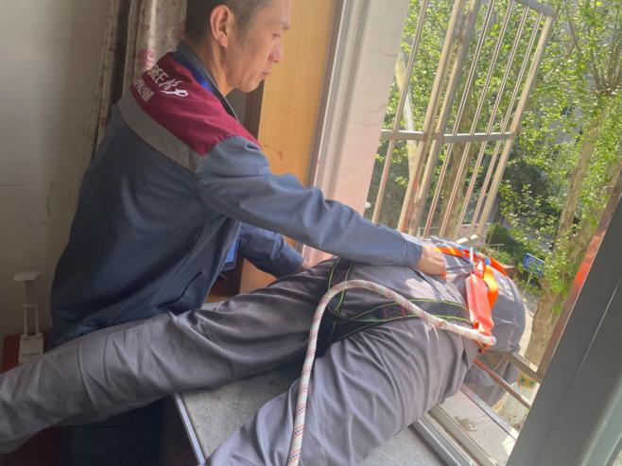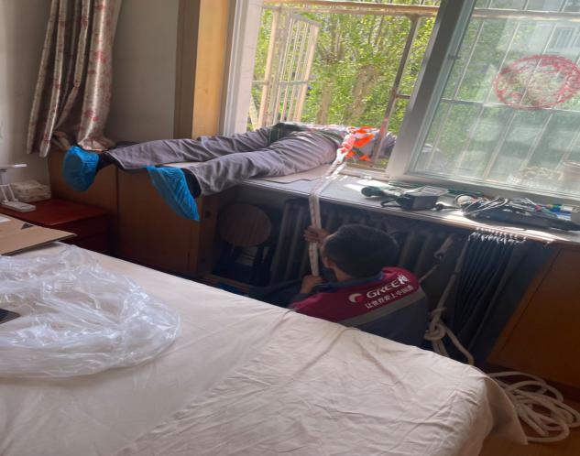
图3 佑美琪贸易公司空调现场安装作业活动

四、安全现状评估结论与建议

（一）评估结论
评估组按照安全生产法律法规和《事故调查报告》中的事故间接原因、整改防范措施，对上述材料和现场环境进行评估，结合企业整改工作情况，最终一致认为佑美琪贸易公司现行管理制度符合《中华人民共和国安全生产法》等法律法规相关规定。

（二）工作提升建议
根据本次评估过程及结论，佑美琪贸易公司应针对安全现状评估中发现的问题积极改进落实，按照相关法律法规要求，履行安全生产主体责任，加强安全生产管理，提高安全生产水平，并对未履行安全生产主体责任导致的后果负责。
根据本次评估过程及结论，评估组针对佑美琪贸易公司高处作业活动的安全管理，还提出以下安全工作建议措施（不局限于本次事故）：
空调、玻璃等高处安装作业已成为近年来限额以下小型工程的高频事故，目前未有相应的国标和行标，企业可参考广东省地方标准《空调器高处作业安全规范》（DB44/T 858-2011）中的内容，完善相关操作规程，并进行培训，提升作业的规范性和安全性。
- 针对生产经营单位
- 生产经营单位应当建立下列制度:各级安全生产责任制、各岗位安全操作规程、劳动防护用品管理制度、特种作业人员管理制度、安全教育培训制度、生产安全事故管理制度、生产安全事故应急救援预案。
- 生产经营单位应依法设置安全生产管理机构，配备安全生产管理人员，并负责本单位的安全生产管理工作。
- 生产经营单位应对从业人员进行安全生产教育和培训，保证从业人员具备必要的安全生产知识，熟悉有关的安全操作规程，掌握本岗位的安全操作技能。
- 生产经营单位应为从业人员提供符合国家标准或者行业标准的劳动防护用品，并监督和教育从业人员按照使用规则正确佩戴和使用。
- 不具备安全生产条件或相应资质的生产经营单位和个人不得承接或从事空调器安装、维修和拆除高处作业。
- 生产经营单位的主要负责人和安全生产管理人员应接受有关安全主管部门的培训，掌握相应的安全生产知识，具备安全生产管理能力。
- 生产经营单位应依法组织从业人员进行职业健康检查，并每年进行复检，不合格者不得从事高处作业。
- 针对从业人员
- 从业人员必须按照有关规定，经专门的安全培训考核，取得相应的特种作业操作资质证书，方可上岗作业，并定期参加复审，复审考核合格方可继续从事空调器高处作业。
- 从业人员在作业过程中，应严格遵守本单位的安全生产规章制度和操作规程，服从管理。
- 从业人员应正确佩戴、使用和维护劳动防护用品。
- 从业人员有权对本单位安全生产工作中存在的问题提出批评、检举、控告，有权拒绝接受违章指挥和强令冒险工作。
- 从业人员发现直接危及人身安全的紧急情况时,有权停止作业或者在采取可能的应急措施后撤离作业场所。
- 从业人员必须定期接受职业健康检查，患有高处作业禁忌症的人员不得从事高处作业。
- 针对作业活动的安全要求
- 空调器高处作业前应对作业环境进行全面的了解。
- 在全面了解作业环境后,作业负责人应制定相应的空调器作业方案、安全措施和事故应急预案。
- 酒后或服用可能导致精神恍惚、眩晕等作用的药物后的人员不得进行高处作业。
- 作业人员应检查各种劳动防护用品是否齐全，同时进行外观检查，发现防护用品出现裂纹，严重磨损或穿破的不得使用。
- 在作业区下方可能坠落的半径范围内应设置隔离区,并放置危险警示标牌,防止无关人员进入。
- 作业现场无法找到牢固可靠的挂点或无法装设挂点装置时，不得进行高处作业。
- 维修和拆除空调器前，应先检査空调支架和室外机的牢固程度和安全性。
- 高处作业人员宜头戴安全帽，身穿紧口工作服，脚穿工作鞋，工作鞋应符合要求,不应穿拖鞋、硬底鞋、带钉鞋或赤脚作业。
- 高处作业过程中需要使用的工具、螺栓(螺母)、其他材料和零件等应装入可密闭的工具袋中，上下时手中不得拿物件，操作工具应具有防坠落措施。作业时宜清空口袋中物品。
- 禁止同一时间在同一垂直线上进行高处作业;不在同一垂直线上作业时，上下作业之间的横向距离，应大于上层作业的可能坠落范围半径，并采取可靠的安全防护措施。
- 空调器高处作业时，作业人员不得少于2人，并指定其中1名为作业负责人，落实所有安全技术措施和劳动防护用品，未经落实不得作业。
- 作业中一旦发现劳动防护用品有缺陷和隐患，必须及时解决，排除隐患或采取相应的可靠措施，经作业负责人同意后方可继续:无法排除危及人身安全时，应停止作业。
- 拆除空调器时，应对室外机采取绑扎等保护措施后，才能进行拆除作业。
- 当需要登梯作业时，应有专人看护梯子，以防梯子滑倒或倾斜。
- 作业场所有落可能的物体，应先行撤除或加以固定;高处作业所产生的物料，均应堆放平稳或清理收拾，防止坠落伤人。

